Motivasjon for studiet
Innholdsfortegnelse

Figurer

Tabeller

4. Motivasjon for studiet

4.1 Hvor enig er du i følgende påstander om din motivasjon for å starte på fagskoleutdanningen?
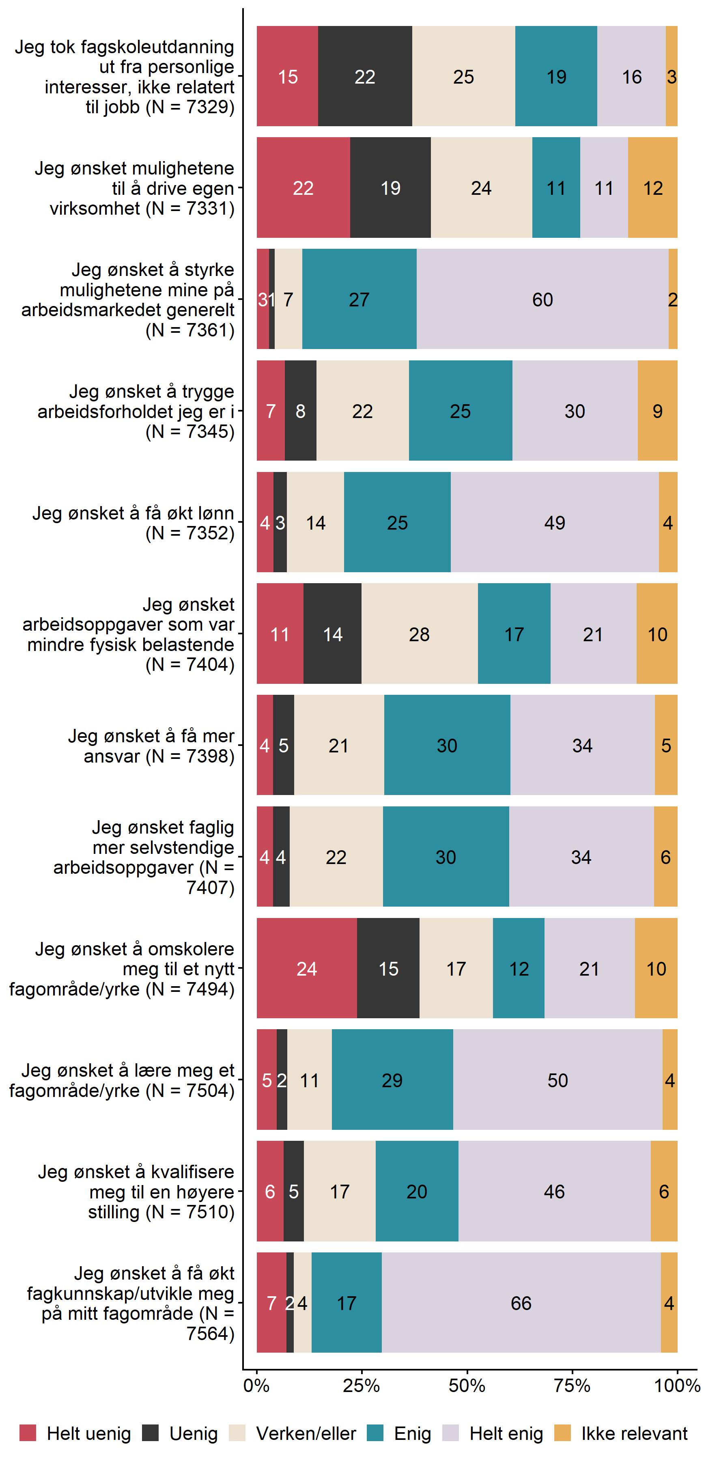
Figur 4.1

